Boekje open A4 gesloten A5 :

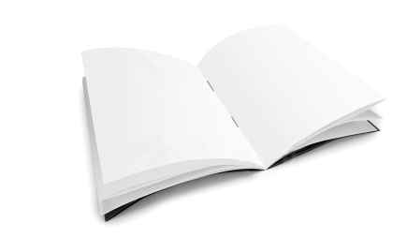

Dit bestand is opgemaakt op A5 formaat.
Je kan de pagina’s doorlopend onder elkaar opstellen.
Wij gieten ze dan in booklet vorm

Een boekje telt altijd 4 pagina’s per vel
Je moet dus altijd een veelvoud hebben van 4 pagina’s.
Er kunnen blanco pagina’s toegevoegd worden
om een veelvoud van 4 te bekomen.
Vb. de binnenkant van de kaft, of achteraan het boekje.

Wij gebruiken hier lettertype 12.
Dat is de meest gebruikte grootte voor tekst

Er kunnen pag. in kleur zijn, gecombineerd met pag. in zwart wit

De kaft kan op iets dikker, wit of gekleurd papier (160 gr ) geprint worden.

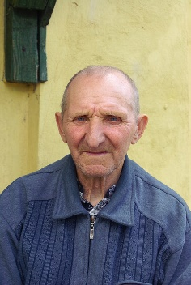

Om een foto gemakkelijk te positioneren zet je de foto best
‘voor tekst’ :
Foto selecteren
Opmaak
Tekstterugloop
Voor tekst

Heb je nog vragen

Stuur ons dan een mailtje of geef ons een belletje

Het Alkopie team

